Документ предоставлен КонсультантПлюс
Приказ комитета культуры Волгоградской обл. от 28.11.2016 N 01-20/408 "Об установлении границ и режима использования территории объекта культурного наследия регионального значения "Жилой дом (Кооператив "Электрик")", кон. XIX в., расположенного по адресу: г. Волгоград, Центральный район, ул. Невская, 1"

КОМИТЕТ КУЛЬТУРЫ
ВОЛГОГРАДСКОЙ ОБЛАСТИ

ПРИКАЗ
от 28 ноября 2016 г. N 01-20/408

ОБ УСТАНОВЛЕНИИ ГРАНИЦ И РЕЖИМА ИСПОЛЬЗОВАНИЯ ТЕРРИТОРИИ
ОБЪЕКТА КУЛЬТУРНОГО НАСЛЕДИЯ РЕГИОНАЛЬНОГО ЗНАЧЕНИЯ "ЖИЛОЙ
ДОМ (КООПЕРАТИВ "ЭЛЕКТРИК")", КОН. XIX В., РАСПОЛОЖЕННОГО
ПО АДРЕСУ: Г. ВОЛГОГРАД, ЦЕНТРАЛЬНЫЙ РАЙОН, УЛ. НЕВСКАЯ, 1

В соответствии с Федеральным законом от 25 июня 2002 г. N 73-ФЗ "Об объектах культурного наследия (памятниках истории и культуры) народов Российской Федерации", Положением о комитете культуры Волгоградской области, утвержденным постановлением Администрации Волгоградской области от 24 ноября 2014 г. N 37-п, приказываю:
1. Установить границы территории объекта культурного наследия регионального значения "Жилой дом (Кооператив "Электрик")", кон. XIX в., расположенного по адресу: г. Волгоград, Центральный район, ул. Невская, 1, согласно приложениям 1 - 3.
2. Установить режим использования территории объекта культурного наследия регионального значения "Жилой дом (Кооператив "Электрик")", кон. XIX в., расположенного по адресу: г. Волгоград, Центральный район, ул. Невская, 1, согласно приложению 4.
3. Настоящий приказ вступает в силу со дня его официального опубликования.

Председатель комитета
В.П.ГЕПФНЕР

Приложение 1
к приказу
комитета культуры
Волгоградской области
от 28.11.2016 N 01-20/408

ОПИСАНИЕ ГРАНИЦ ТЕРРИТОРИИ ОБЪЕКТА КУЛЬТУРНОГО НАСЛЕДИЯ
РЕГИОНАЛЬНОГО ЗНАЧЕНИЯ "ЖИЛОЙ ДОМ (КООПЕРАТИВ "ЭЛЕКТРИК")",
КОН. XIX В., РАСПОЛОЖЕННОГО ПО АДРЕСУ: Г. ВОЛГОГРАД,
ЦЕНТРАЛЬНЫЙ РАЙОН, УЛ. НЕВСКАЯ, 1

Границы территории объекта культурного наследия регионального значения "Жилой дом (Кооператив "Электрик")", кон. XIX в., расположенного по адресу: г. Волгоград, Центральный район, ул. Невская, 1 (далее - здание), устанавливаются согласно схеме по линиям, обозначенным цифрами:
от точки 1 до точки 2 - от точки 1, расположенной в 12 м от южного угла здания, параллельно юго-западному фасаду здания на расстоянии 8 м от него на северо-запад - 32 м;
от точки 2 до точки 3 - на северо-восток - 20 м;
от точки 3 до точки 4 - вдоль фронта застройки ул. Невской на юго-восток - 32 м;
от точки 4 до точки 1 - вдоль проезжей части ул. Балонина на юго-запад до замыкания контура в точке 1 - 20 м.

Приложение 2
к приказу
комитета культуры
Волгоградской области
от 28.11.2016 N 01-20/408

СХЕМА
ГРАНИЦ ТЕРРИТОРИИ ОБЪЕКТА КУЛЬТУРНОГО НАСЛЕДИЯ РЕГИОНАЛЬНОГО
ЗНАЧЕНИЯ "ЖИЛОЙ ДОМ (КООПЕРАТИВ "ЭЛЕКТРИК")", КОН. XIX В.,
РАСПОЛОЖЕННОГО ПО АДРЕСУ: Г. ВОЛГОГРАД, ЦЕНТРАЛЬНЫЙ РАЙОН,
УЛ. НЕВСКАЯ, 1

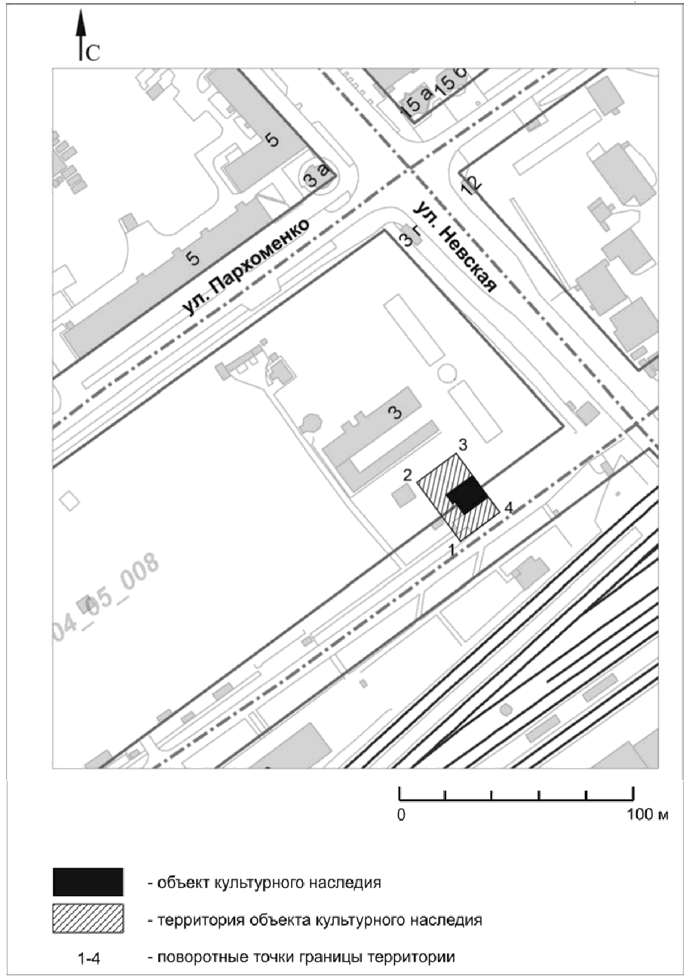

Приложение 3
к приказу
комитета культуры
Волгоградской области
от 28.11.2016 N 01-20/408

ПЕРЕЧЕНЬ
КООРДИНАТ ХАРАКТЕРНЫХ ТОЧЕК ГРАНИЦ ТЕРРИТОРИИ ОБЪЕКТА
КУЛЬТУРНОГО НАСЛЕДИЯ РЕГИОНАЛЬНОГО ЗНАЧЕНИЯ "ЖИЛОЙ ДОМ
(КООПЕРАТИВ "ЭЛЕКТРИК")", КОН. XIX В., РАСПОЛОЖЕННОГО
ПО АДРЕСУ: Г. ВОЛГОГРАД, ЦЕНТРАЛЬНЫЙ РАЙОН, УЛ. НЕВСКАЯ, 1

Система координат: местная

N точки | Х | Y
1 | 432.126880916776 | 135.913046967986
2 | 406.119875209815 | 154.676922055727
3 | 418.652787072359 | 171.797523728141
4 | 443.903580401013 | 152.85852723777

Система координат: WGS 84

N точки | N | E
1 | +48°42'49.32" | +44°30'44.14"
2 | +48°42'48.47" | +44°30'45.05"
3 | +48°42'48.88" | +44°30'45.89"
4 | +48°42'49.70" | +44°30'44.97"

Приложение 4
к приказу
комитета культуры
Волгоградской области
от 28.11.2016 N 01-20/408

РЕЖИМ ИСПОЛЬЗОВАНИЯ ТЕРРИТОРИИ ОБЪЕКТА КУЛЬТУРНОГО НАСЛЕДИЯ
РЕГИОНАЛЬНОГО ЗНАЧЕНИЯ "ЖИЛОЙ ДОМ (КООПЕРАТИВ "ЭЛЕКТРИК")",
КОН. XIX В., РАСПОЛОЖЕННОГО ПО АДРЕСУ: Г. ВОЛГОГРАД,
ЦЕНТРАЛЬНЫЙ РАЙОН, УЛ. НЕВСКАЯ, 1

На территории объекта культурного наследия регионального значения "Жилой дом (Кооператив "Электрик")", кон. XIX в., расположенного по адресу: г. Волгоград, Центральный район, ул. Невская, 1, запрещаются строительство и увеличение объемно-пространственных характеристик объектов капитального строительства, а также проведение земляных, строительных, мелиоративных и иных работ, за исключением:
сноса (демонтажа) объектов капитального строительства, не отнесенных к объектам культурного наследия, при условии соблюдения мер по обеспечению сохранности объекта культурного наследия в соответствии со статьей 36 Федерального закона от 25.06.2002 N 73-ФЗ "Об объектах культурного наследия (памятниках истории и культуры) народов Российской Федерации" (далее - меры по обеспечению сохранности объекта культурного наследия);
реконструкции инженерных коммуникаций и дорог при условии соблюдения мер по обеспечению сохранности объекта культурного наследия;
прокладки подземных инженерных коммуникаций при условии соблюдения мер по обеспечению сохранности объекта культурного наследия;
работ по благоустройству при условии соблюдения мер по обеспечению сохранности объекта культурного наследия;
мероприятий по музеефикации объекта культурного наследия при условии соблюдения мер по обеспечению сохранности объекта культурного наследия;
установки вывесок и указателей, не содержащих сведений рекламного характера, при условии соблюдения мер по обеспечению сохранности объекта культурного наследия;
устройства несплошных или прозрачных ограждений при условии соблюдения мер по обеспечению сохранности объекта культурного наследия;
работ по сохранению объекта культурного наследия или его отдельных элементов, сохранению историко-градостроительной или природной среды объекта культурного наследия;
реконструкции, не приводящей к увеличению объемно-пространственных характеристик объектов капитального строительства, не отнесенных к объектам культурного наследия;
ремонта не отнесенных к объектам культурного наследия объектов капитального строительства и инженерных коммуникаций;
переустройства и перепланировки жилых помещений;
археологических полевых работ;
поисковой работы по увековечению памяти защитников Отечества;
размещения наружной рекламы в соответствии со статьей 35.1 Федерального закона от 25.06.2002 N 73-ФЗ "Об объектах культурного наследия (памятниках истории и культуры) народов Российской Федерации".

